Отчёт по лабораторной работе № 9

Королёв Иван Андреевич

Содержание

# 1 Цель работы

Познакомиться с операционной системой Linux. Получить практические навыки рабо- ты с редактором Emacs.

# 2 Задание

1. Открыть emacs.
2. Создать файл lab07.sh с помощью комбинации Ctrl-x Ctrl-f (C-x C-f).
3. Наберите текст
4. Сохранить файл с помощью комбинации Ctrl-x Ctrl-s (C-x C-s).
5. Проделать с текстом стандартные процедуры редактирования, каждое действие долж- но осуществляться комбинацией клавиш.
6. Вырезать одной командой целую строку (С-k).
7. Вставить эту строку в конец файла (C-y).
8. Выделить область текста (C-space).
9. Скопировать область в буфер обмена (M-w).
10. Вставить область в конец файла.
11. Вновь выделить эту область и на этот раз вырезать её (C-w).
12. Отмените последнее действие (C-/).
13. Научитесь использовать команды по перемещению курсора.
14. Переместите курсор в начало строки (C-a).
15. Переместите курсор в конец строки (C-e).
16. Переместите курсор в начало буфера (M-<).
17. Переместите курсор в конец буфера (M->).
18. Управление буферами.
19. Вывести список активных буферов на экран (C-x C-b).
20. Переместитесь во вновь открытое окно (C-x) o со списком открытых буферов и переключитесь на другой буфер.
21. Закройте это окно (C-x 0).
22. Теперь вновь переключайтесь между буферами, но уже без вывода их списка на экран (C-x b).
23. Управление окнами.
24. Поделите фрейм на 4 части: разделите фрейм на два окна по вертикали (C-x 3), а затем каждое из этих окон на две части по горизонтали (C-x 2) (см. рис. 9.1).
25. В каждом из четырёх созданных окон откройте новый буфер (файл) и введите несколько строк текста.
26. Режим поиска
27. Переключитесь в режим поиска (C-s) и найдите несколько слов,присутствующих в тексте.
28. Переключайтесь между результатами поиска, нажимая C-s.
29. Выйдите из режима поиска, нажав C-g.
30. Перейдите в режим поиска и замены (M-%), введите текст, который следует найти и заменить, нажмите Enter , затем введите текстдля замены. После того как будут подсвечены результаты поиска, нажмите ! для подтверждения замены.
31. Испробуйте другой режим поиска, нажав M-s o. Объясните, чем он отличается от обычного режима?

# 3 Теоретическое введение

Определение 1. Буфер — объект, представляющий какой-либо текст. Буфер может содержать что угодно, например, результаты компиляции программы или встроенные подсказки. Практически всё взаимодействие с пользователем, в том числе интерактивное, происходит посредством буферов. Определение 2. Фрейм соответствует окну в обычном понимании этого слова. Каждый фрейм содержит область вывода и одно или несколько окон Emacs. Определение 3. Окно — прямоугольная область фрейма, отображающая один из буфе- ров. Каждое окно имеет свою строку состояния, в которой выводится следующая информа- ция: название буфера,его основной режим,изменялся ли текст буфера и как далеко вниз по буферу расположен курсор. Каждый буфер находится только в одном из возможных основных режимов. Существующие основные режимы включают режим Fundamental (наименее специализированный), режим Text, режим Lisp, режим С, режим Texinfo и другие. Под второстепенными режимами понимается список режимов, которые вклю- чены в данный момент в буфере выбранного окна. Определение 4. Область вывода — одна или несколько строк внизу фрейма, в которой Emacs выводит различные сообщения, а также запрашивает подтверждения и дополни- тельную информацию от пользователя. Определение 5. Минибуфер используетсядля вводадополнительной информации и все- гда отображается в области вывода. Определение 6. Точка вставки — место вставки (удаления) данных в буфере.

# 4 Выполнение лабораторной работы

## 4.1 Emacs

Открыть emacs (рис. 1).

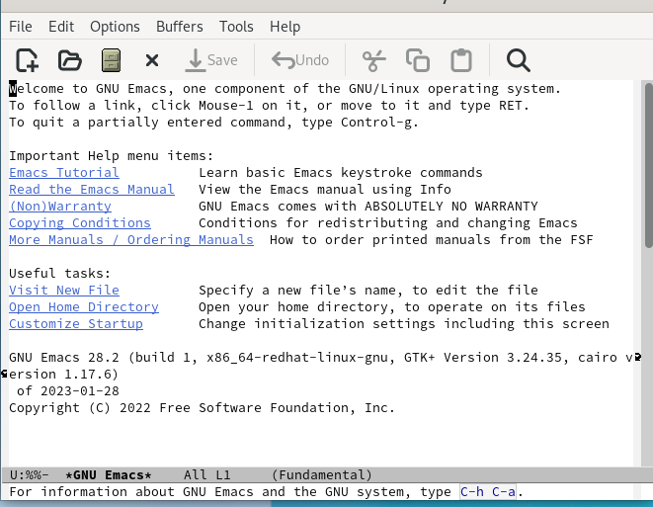

Figure 1: emacs

## 4.2 Lab07.sh

Создать файл lab07.sh с помощью комбинации Ctrl-x Ctrl-f (C-x C-f). (рис. 2).

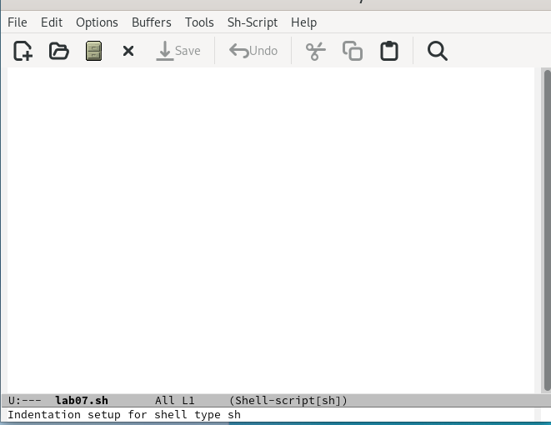

Figure 2: lab07.sh

## 4.3 Lab07.sh

Наберите текст и сохраняю с помощью комбинации Ctrl-x Ctrl-s (C-x C-s). (рис. 3).

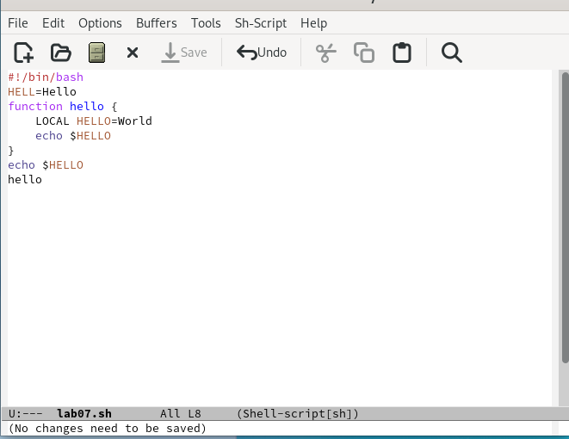

Figure 3: Lab07.sh

## 4.4 Проделать с текстом стандартные процедуры редактирования, каждое действие долж- но осуществляться комбинацией клавиш.

1. Вырезать одной командой целую строку (С-k). (рис. 4).

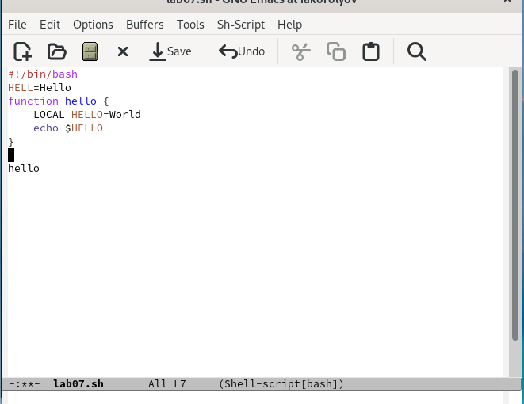

Figure 4: Lab07.sh

1. Вставить эту строку в конец файла (C-y).(рис. 5).

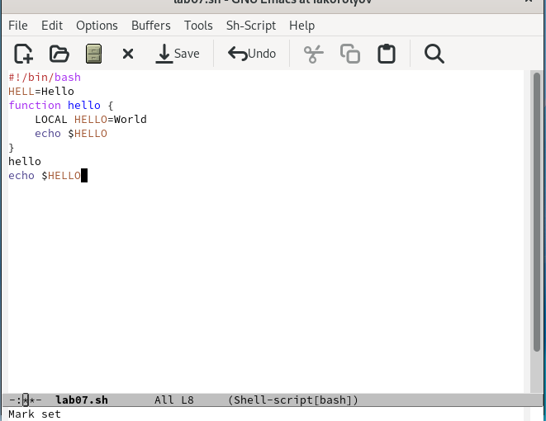

Figure 5: Lab07.sh

1. Выделить область текста (C-space), скопировать область в буфер обмена (M-w) и вставить область в конец файла. (рис. 6).

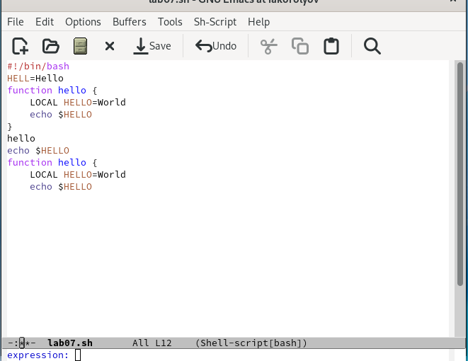

Figure 6: Lab07.sh

1. Вновь выделить эту область и на этот раз вырезать её (C-w). (рис. 7).

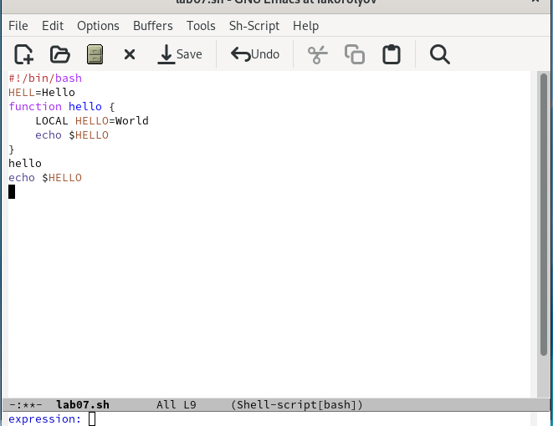

Figure 7: Lab07.sh

1. Отмените последнее действие (C-/). (рис. 8).

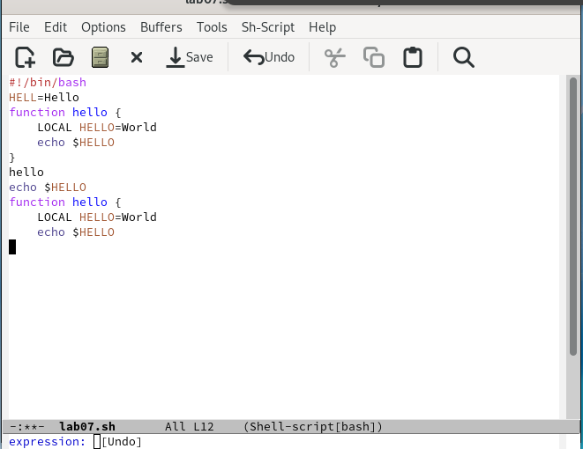

Figure 8: Lab07.sh

## 4.5 Научитесь использовать команды по перемещению курсора.

Переместите курсор в начало строки (C-a), переместите курсор в конец строки (C-e), переместите курсор в начало буфера (M-<), переместите курсор в конец буфера (M->). (рис. 9), (рис. 10)

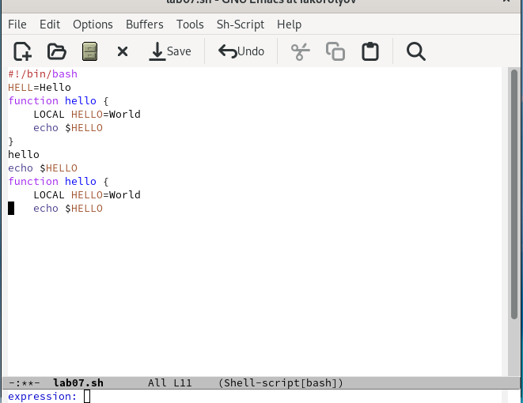

Figure 9: emacs

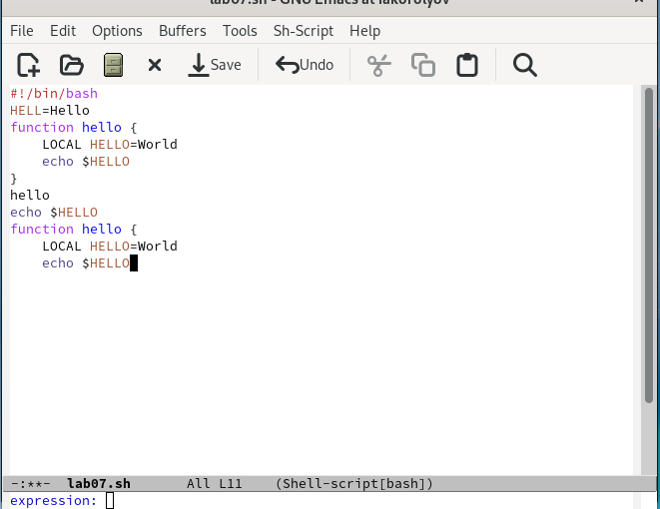

Figure 10: emacs

## 4.6 Управление буферами.

1. Вывести список активных буферов на экран (C-x C-b).(рис. 11).

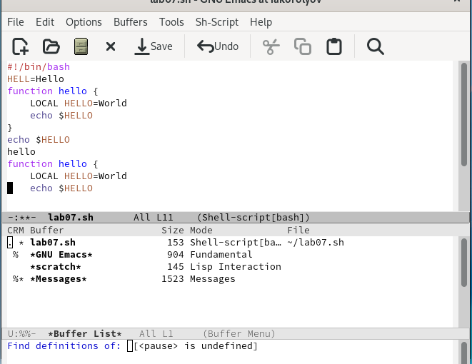

Figure 11: emacs

1. Переместитесь во вновь открытое окно (C-x) o со списком открытых буферов и переключитесь на другой буфер. (рис. 12).

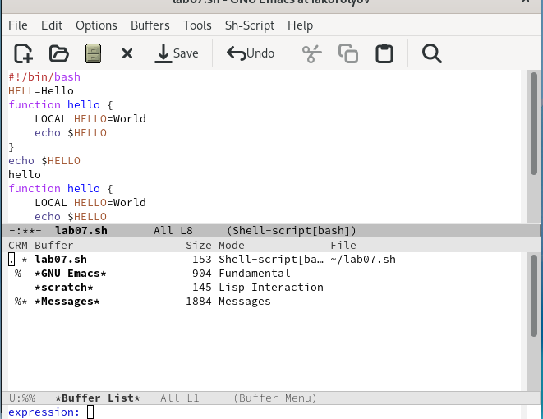

Figure 12: emacs

1. Переместитесь во вновь открытое окно (C-x) o со списком открытых буферов и переключитесь на другой буфер. (рис. 13).

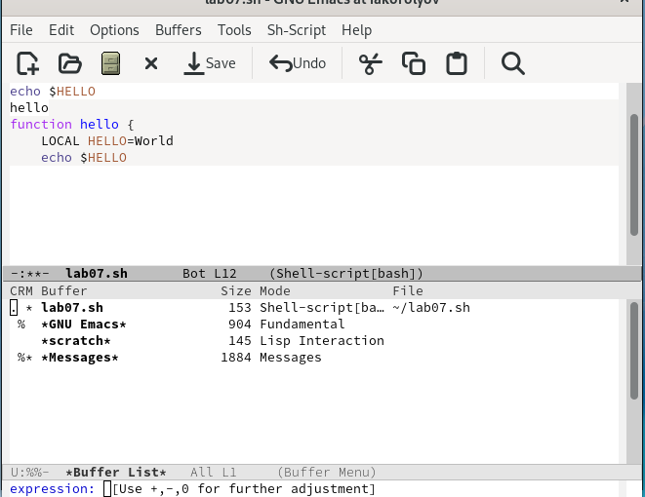

Figure 13: emacs

## 4.7 Управление окнами.

1. Поделите фрейм на 4 части: разделите фрейм на два окна по вертикали (C-x 3), а затем каждое из этих окон на две части по горизонтали (C-x 2) (рис. 14).

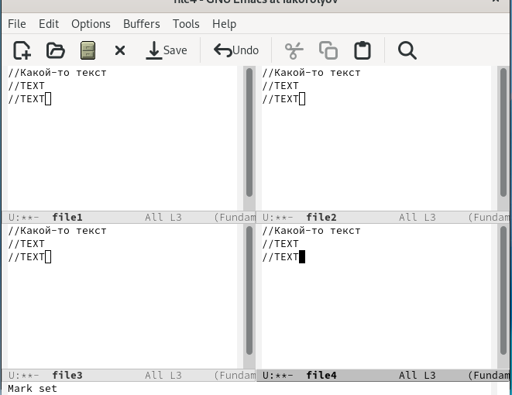

Figure 14: emacs

1. В каждом из четырёх созданных окон откройте новый буфер (файл) и введите несколько строк текста. (рис. 15).

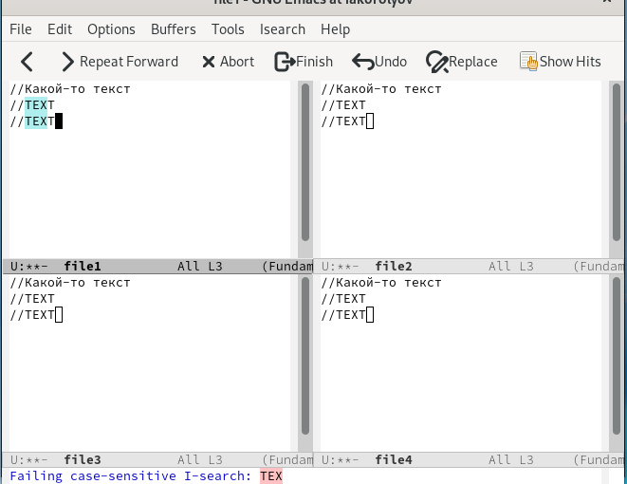

Figure 15: emacs

## 4.8 Режим поиска

1. Переключитесь в режим поиска (C-s) и найдите несколько слов,присутствующих в тексте. Переключайтесь между результатами поиска, нажимая C-s. Выйдите из режима поиска, нажав C-g. (рис. 16).

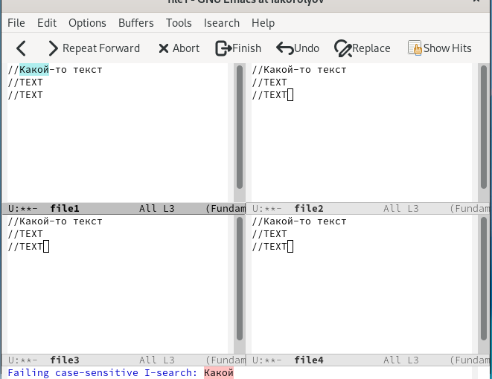

Figure 16: emacs

1. Перейдите в режим поиска и замены (M-%), введите текст, который следует найти и заменить, нажмите Enter , затем введите текстдля замены. После того как будут подсвечены результаты поиска, нажмите ! для подтверждения замены. (рис. 17).

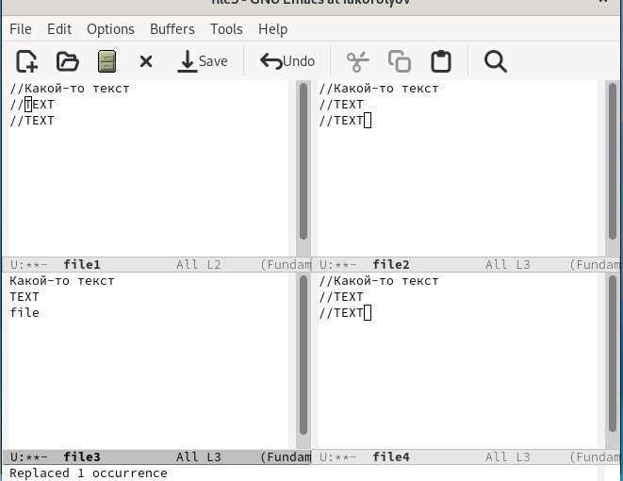

Figure 17: emacs

1. Испробуйте другой режим поиска, нажав M-s o. Объясните, чем он отличается от обычного режима? (рис. 18).

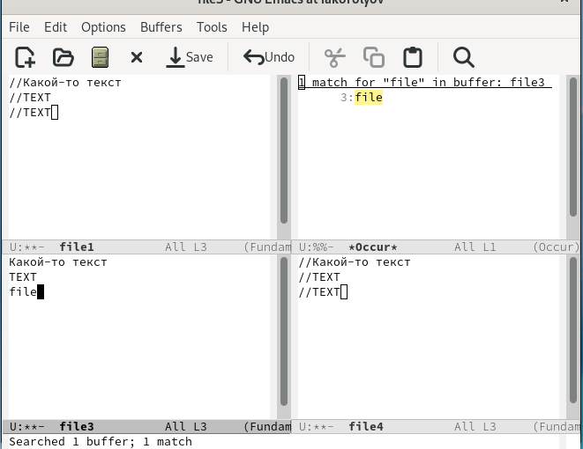

Figure 18: emacs

# 5 Выводы

Я познакомиться с операционной системой Linux. Получил практические навыки работы с редактором Emacs.

# 6 Ответы на контрольные вопросы

1. Emacs — один из наиболее мощных и широко распространённых редакторов, используемых в мире UNIX. Написан на языке высокого уровня Lisp.
2. Большое разнообразие сложных комбинаций клавиш, которые необходимы для редактирования файла и в принципе для работа с Emacs.
3. Буфер - это объект в виде текста. Окно - это прямоугольная область, в которой отображен буфер.
4. Да, можно.
5. Emacs использует буферы с именами, начинающимися с пробела, для внутренних целей. Отчасти он обращается с буферами с такими именами особенным образом – например, по умолчанию в них не записывается информация для отмены изменений.
6. Ctrl + c, а потом | и Ctrl + c Ctrl + |
7. С помощью команды Ctrl + x 3 (по вертикали) и Ctrl + x 2 (по горизонтали).
8. Настройки emacs хранятся в файле . emacs, который хранится в домашней дирректории пользователя. Кроме этого файла есть ещё папка . emacs.
9. Выполняет фугкцию стереть, думаю можно переназначить.
10. Для меня удобнее был редактор Emacs, так как у него есть командая оболочка. А vi открывается в терминале, и выглядит своеобразно.